
Lernarrangement (ab Zyklus 2):
UNESCO-Welterbe Schweizer Alpen Jungfrau-Aletsch
mit Begleitkommentar für Lehrperson
In der Klasse werden verschiedene Themen wie «Alpen», «Welterbestätte», «UNESCO», «Nachhaltigkeit», «Klima(wandel)» … zur Einstimmung und Vorbereitung auf das geplante Schulangebot im UNESCO-Welterbe Schweizer Alpen Jungfrau-Aletsch (SAJA) bearbeitet.

DAS WICHTIGSTE IM ÜBERBLICK
Zeitbedarf: mind. 2 Lektionen
Umsetzung: Das Lernarrangement ist in zwei Schwierigkeitsstufen (Zyklus 2 / Zyklus 3 + Sek2) verfügbar und als umfangreicher Vorschlag zu verstehen. Es muss von der Lehrperson (LP) in der Umsetzung und Inhalten situativ angepasst und idealerweise mit weiteren Lerninhalten verknüpft und ergänzt werden.
Stufe: ab Zyklus 2 (5. Klasse) bis Sekundarstufe 2
Lernfilm: Der 11minütige Kurzfilm «Wir lernen Welterbe» (Download / Web) eignet sich für einen anregenden und kompakten Einstieg ins UNESCO-Welterbe SAJA.

Übersichtskarte UNESCO-Welterbe SAJA
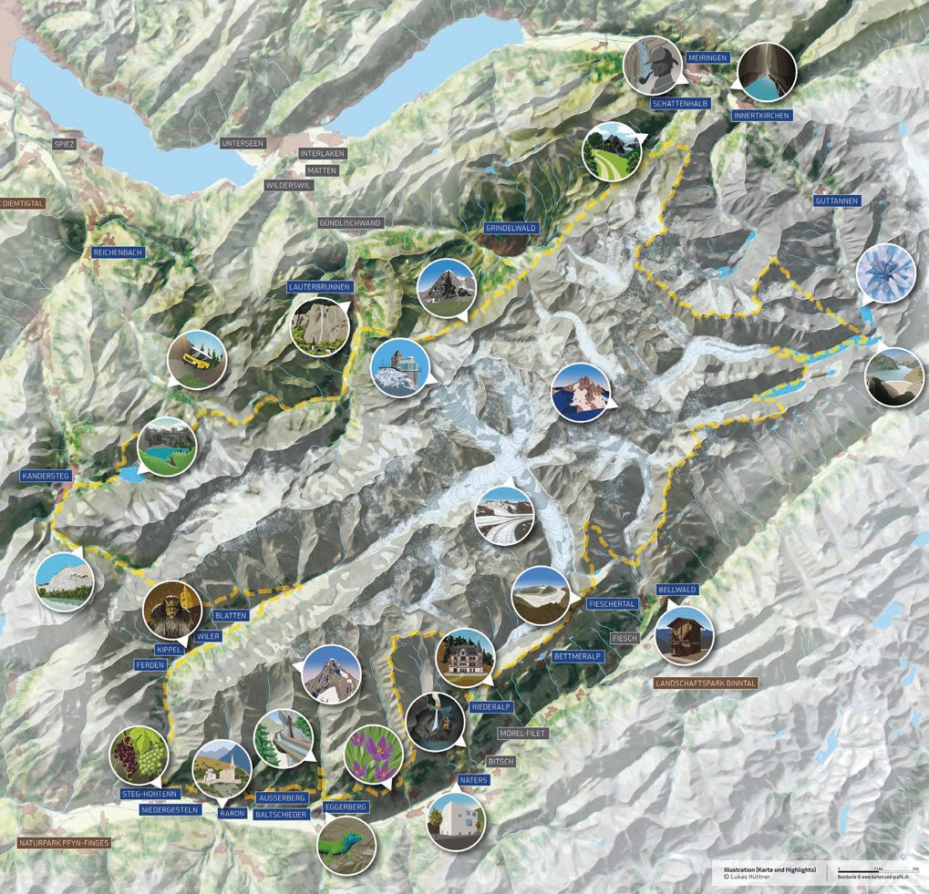

Weiterführende Lernmaterialien für LP und SuS (ab Zyklus 2)
Lernunterlagen SAJA: didaktischer Kommentar (PDF)
LernDossier «UNESCO-Welterbe SAJA» für Lernende (WORD)
LernDossier «UNESCO-Welterbe SAJA» für Lehrperson (WORD)
Faktenblatt für LP über das UNESCO-Welterbe SAJA (PDF)
Welterbe-Verortung_Themenkarte (PDF)
Weitere Informationen für Lehrpersonen: UNESCO-Welterbe SAJA (Website)

VERSION: Zyklus 2 (5.-6. Klasse)

1) Einstieg

            - Bilderwelt Alpen
Gestern – Heute – Zukunft: Es werden verschiedene Bilder/Fotos der Alpen von früher und heute gezeigt. Mit den SuS werden folgende Fragen diskutiert:
Wie haben die Alpen früher ausgesehen?
Was hat sich in den Alpen bis heute verändert (und warum)?
Wie könnten die Alpen in Zukunft aussehen?
Umsetzungsvorschlag: «Alpen-Postkarte – VORDERSEITE»
- Die SuS erhalten eine blanko Postkarte (A5 oder A6) und zeichnen auf der Vorderseite, wie sie sich die Alpen in Zukunft vorstellen bzw. wie die Alpen in Zukunft aussehen könnten (z.B. in 50 Jahren).
- Nach gewisser Zeit (bspw. 10-15min.) werden die Ideen (in Gruppenarbeit oder im Plenum) kurz vorgestellt und Unterschiede (und deren Ursachen) diskutiert.
- Anschliessend werden die Postkarten an geeignetem Ort im Schulzimmer platziert (bspw. an die Wandtafel gehängt/an eine Schnur gehängt/…)
Bilderwelt Welterbe SAJA (Download)

            - Lebensweltbezug
SuS machen sich Gedanken zu ihrem persönlichen Bezug (u.a. Freizeit-Aktivitäten wie Wandern, Klettern, Biken, Skifahren, Waldbaden …) zum Alpenraum.
Welchen Bezug habe ich persönlich zu den Alpen?
Welche Bedeutung haben die Alpen für die Schweiz / für Europa und die Welt?

«Alpen-Postkarte – RÜCKSEITE»
- Auf der Rückseite der Postkarte werden die Fragen schriftlich in kurzen Sätzen oder mit Stichwörtern beantwortet. Alternative: Die SuS erstellen ein Mind-map mit dem Titel «Ich und die Alpen».

            - UNESCO-Welterbe
Thematik «Schützen und/oder Nutzen» diskutieren: Dabei wird ein erster Bezug zum UNESCO-Weltnaturerbe gemacht.

Die SuS machen sich in EA, PA oder GA Gedanken zu folgenden Fragen:
Wer/Was ist die UNESCO?
Was ist ein Welterbestätte?
Welche Welterbestätte(n) kennst du und was ist deren Geschichte?
Warum gibt es Welterbestätten?
Welche Formen von Welterbestätten gibt es?
Warum wurde das Gebiet Jungfrau-Aletsch mit dem «Welterbe-Titel» ausgezeichnet?
Handelt es sich um ein kulturelles oder um ein natürliches Erbe?
Aus welchen Gründen ist ein Welterbe «sinnvoll»?

            - Erstaunliche Alpenfakten werden gesammelt und den SuS vermittelt
Die Alpen sind bekannt als Wasserschloss Europas, Biodiversitäts-Hotspot, Inspirationsraum – vom Ort des Schreckens zum Ort der Sehnsucht und Schönheit (Tourismus), Stromquelle von Erneuerbaren Energien ...

- Die SuS überlegen sich (in EA oder PA) Begriffe zur Bedeutung und Wichtigkeit der Alpen für die Umwelt, Wirtschaft und Gesellschaft.
- Die Begriffe werden auf Kärtchen geschrieben und eine Sammlung erstellt.
- Im Anschluss wird zu den Begriffen das Vorwissen der SuS abgeholt und auf der Rückseite stichwortartig gesammelt.
- Wenn kein Vorwissen vorhanden ist, können die Fakten vermittelt und/oder anregende Bilder gezeigt werden.

2) Wissenserarbeitung und -vernetzung
In der Klasse wird der Kurzfilm «Wir lernen Welterbe» angeschaut, um einen ersten Eindruck über das UNESCO-Welterbe SAJA zu erhalten.
Vorgängig bekommt jede/r SuS den «Lernauftrag».

- VOR der Filmpräsentation werden die Fragen aufmerksam durchgelesen und Verständnis-schwierigkeiten geklärt.

- Anschliessend wird der Lernfilm (Vorschlag: in fünf Teilen) angesehen und der stufengerechte Lernauftrag in Einzelarbeit (EA) gelöst und die Fragen beantwortet.
Hinweis: Nach jedem Filmteil haben die SuS kurz Zeit (5-10min), die Fragen zu beantworten und Verständnisfragen zu klären. Wichtig dabei ist die Klärung/Einführung von unklaren/neuen Begriffen.

Teil | Zeit | Inhalte
Einstieg / Teil 1:  Hast du gewusst …? | 0:00 | … wie vielfältig die Landschaft der Alpen ist?
Einstieg / Teil 1:  Hast du gewusst …? | 0:10 | … wie artenreich die Lebensräume sind?
Einstieg / Teil 1:  Hast du gewusst …? | 0:21 | … wie die Alpen entstanden sind?
Einstieg / Teil 1:  Hast du gewusst …? | 0:36 | … weshalb der Klimawandel uns arg ins schwitzen bringt?
Einstieg / Teil 1:  Hast du gewusst …? | 0:54 | … und was du damit zu tun hast?
Teil 2:  Überblick  UNESCO-Welterbe | 1:16 | Bekannte Welterbestätten
Teil 2:  Überblick  UNESCO-Welterbe | 1:51 | Welterbe-Konvention und Ziel, das Schönste, was Natur und Mensch uns hinterlassen haben, zu schützen und zu erhalten.
Teil 2:  Überblick  UNESCO-Welterbe | 2:46 | Welterbe-Liste: Formen und Übersicht
Teil 2:  Überblick  UNESCO-Welterbe | 3:16 | Auszeichnung als Welterbestätte: Wertschätzung und Verantwortung zugleich
Teil 3:  Ein- und Überblcik  Welterbe SAJA | 3:30 | Überblick UNESCO-Weltnaturerbe SAJA
Teil 3:  Ein- und Überblcik  Welterbe SAJA | 3:55 | Die Prädikate: einzigartig, vielfältig und inspirierend
Teil 3:  Ein- und Überblcik  Welterbe SAJA | 5:34 | Einblick und Übersicht UNESCO-Weltnaturerbe SAJA
Teil 4:  Ausblick in die Zukunft: Chancen und Risiken | 6:51 | Ausblick in die Zukunft der Alpen: Chance und Risiken
Teil 4:  Ausblick in die Zukunft: Chancen und Risiken | 7:57 | Mit kühlem Kopf gegen eine heisse Welt. Aber wie?
Schluss / Teil 5:  Das Welterbe entdecken und erleben | 9:24 | Die interaktive Ausstellung im World Nature Forum …
Schluss / Teil 5:  Das Welterbe entdecken und erleben | 9:54 | … und ein Schulausflug ins UNESCO-Welterbe SAJA.

- NACH dem Lösen des Lernauftrages tauschen sich die SuS in PA oder Kleingruppen aus und ergänzen resp. vervollständigen ihre Antworten (optional: in einer anderen Farbe).

3) Sicherung der Lernprozesse
VOR dem Schulausflug ins UNESCO-Weltnaturerbe SAJA
2 Einstieg und Lernauftrag werden bearbeitet
Die Aufgaben werden im Plenum besprochen und allfällige Fragen geklärt, resp. weiterführende Fragen zusammengetragen, welche auf dem Ausflug beantwortet werden sollen. Dazu werden ggf. Unterthemen definiert/vorgegeben, zu welchen Fragen formuliert werden können. Je ein Unterthema (z.B. Klimawandel, Gletscher, Tiere, Pflanzen, Tourismus, Landwirtschaft, …) werden einem Kleinteam (2er oder 3er Gruppen) zugeordnet. Jedes Team formuliert passend zu seinem Unterthema Fragen.
Praktische Umsetzung für Z2: Die SuS stellen in der Schule ein Mini-Booklet her und notieren pro Seite eine Frage und lassen Platz für Antworten.

WÄHREND der Exkursion
Die SuS nehmen ihre Frage(n) mit auf die Exkursion, diskutieren diese vor Ort und machen sich Notizen. Die SuS übernehmen die Verantwortung für ihre Fragen und nehmen eine Expertenrolle ein.

NACH dem Schulausflug
2 Rückblick auf das Ausserschulische Lernen und ggf. Bearbeitung von weiterführenden Fragen
Optional: Die SuS können in verschiedene Expertengruppen eingeteilt werden und sind jeweils Experte in einem bestimmten Themenbereich während der Exkursion (bspw.: Gletscher, Klima(wandel), Tiere und Pflanzen, Landwirtschaft, Tourismus, Geologie …). Nach der Exkursion gibt es eine Auswertungsrunde in der Klasse und die SuS stellen ihren Themenbereich der Klasse vor. Dies kann in Form einer Diskussionsrunde, Kurzpräsentation oder Rollenspiel-Runde geschehen. In einem Rollenspiel können die SuS die verschiedenen Ansichten/Positionen verschiedener Akteur:innen im Welterbe (Landwirtschaft, Gemeinde, Tourismus, Naturschutz, Energie) widergeben und vertreten.

Lernauftrag Zyklus 2 (5./6. Klasse)

UNESCO-Welterbe Schweizer Alpen Jungfrau-Aletsch (SAJA)

- Erkläre die Aussage «In den Alpen kann man in einem Tag vom Mittelmeer an den Nordpol wandern».

- Ooops, die Enstehungsgeschichte der Alpen ist durcheinandergeraten. Verbinde folgende Abbildungen mit der passenden Aussage und ordne diese in die richtige Reihenfolge in untenstehende Tabelle ein (Tipp: Lies den Hinweis).
Hinweis: ist in grün, in orange abgebildet.

Niederschlag, Flüsse, Eis, Sonne und Wind tragen heute als Klimafaktoren die Gesteine an der Erdoberfläche langsam ab. Dieser Prozess wird als Verwitterung oder Erosion bezeichnet.
B
Die Gesteinspakete verschoben sich im Untergrund weiter und wurden langsam aufeinandergestapelt.
Im Laufe der Zeit verschwand das Meer und vor 40 Mio. Jahren erhob sich durch den Zusammenstoss eine Bergekette, die Alpen.
D
Wo sich die Alpen heute erheben, gab es vor ungefähr 200 Millionen Jahren ein grosses Ur-Meer,
die Tethys.
C
Mit der Geburt der Alpen vor 100 Mio. Jahren bewegten sich die Erdplatten von Afrika und Eurasien neu aufeinander zu.
A

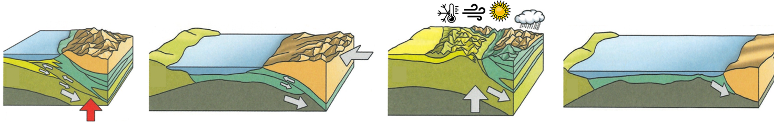

Zeit:
Was passierte?
Trage die richtigen Buchstaben ein.

- Schreibe dein Lieblings-Tier in den Alpen auf und begründe deine Wahl.

- Schreibe deine Lieblings-Pflanze der Alpen auf und begründe deine Wahl.

- Wie wird das Gebiet UNESCO-Welterbe SAJA durch den Menschen genutzt?
Wie verändert sich das Landschaftsbild durch die menschliche Nutzung?
Nutzung | Tourismus | Alpwirtschaft | Energienutzung
Veränderung

- Was sind «Welterbestätten» und warum gibt es sie?

- Was ist die «Welterbe-Konvention»?

- Wie viele Welterbestätten gibt es auf der Erde?

- Welche drei «Formen» gibt es? Nenne je ein konkretes Beispiel.
Form
Beispiel

- Mit was kann die Auszeichnung als Welterbestätte gleichgesetzt werden?

- In welchem Jahr wurde das UNESCO-Welterbe Schweizer Alpen Jungfrau-Aletsch (SAJA) ausgezeichnet?

- Weshalb wurde das Gebiet SAJA mit dem «Welterbe-Label» ausgezeichnet? (Tipp: EVI)
Erkläre die drei Prädikate (Begriffe) stichwortartig.
Prädikat | einzigartig | vielfältig | inspirierend
Beschreibung

- Vervollständige stichwortartig den Steckbrief vom UNESCO-Welterbe SAJA:
Grösse
Charakter
Gemeinden
Kanton/e
Teilregionen

- Wie sieht die Zukunft der Alpen aus: Nenne je zwei Chancen und Risiken, die auf uns warten. Erkläre diese stichwortartig.
Chancen | Risiken

- Überlege dir pro Themenbereich je etwas, das Du in Zukunft unternehmen wirst, um den (menschgemachten) Klimawandel zu bremsen?
Mobilität | Haushalt | Ernährung | Konsum

Lernauftrag Zyklus 2 (5./6. Klasse) (LÖSUNG)

UNESCO-Welterbe Schweizer Alpen Jungfrau-Aletsch (SAJA)

- Erkläre die Aussage «In den Alpen kann man in einem Tag vom Mittelmeer an den Nordpol wandern».
Was in den Alpen faszinierend ist, sind die verschiedenen Vegetationsstufen, die hier so nahe beieinander liegen, dass man an einem Tag botanisch und klimatisch betrachtet vom Mittelmeer bis an den Nordpol wandern kann. Unmöglich, denkst du? Nein, ganz und gar nicht. Starten wir unsere Tour gedanklich an einem heissen Sommertag im Juli an der Lötschberg Südrampe. Dies ist die trockenste und wärmste Region der Schweiz. Der Thermometer zeigt +39.4°C an. Klimatisch gesehen befinden wir uns also am Mittelmeer. Machen wir dann ein Gipfeltour auf das Bietschhorn (3934 m ü.M). So stehen wir am Ende einer anstrengenden Bergtour in einer Landschaft aus Schnee, Fels und Eis. Dies bei Temperaturen knapp über dem Gefrierpunkt. Klimatisch gesehen sind wir am Nordpol angekommen.

- Ooops, die Enstehungsgeschichte der Alpen ist durcheinandergeraten. Verbinde folgende Abbildungen mit der passenden Aussage und ordne diese in die richtige Reihenfolge in untenstehende Tabelle ein (Tipp: Lies den Hinweis).
Hinweis: ist in grün, in orange abgebildet.
Niederschlag, Flüsse, Eis, Sonne und Wind tragen heute als Klimafaktoren die Gesteine an der Erdoberfläche langsam ab. Dieser Prozess wird als Verwitterung oder Erosion bezeichnet.
B
Die Gesteinspakete verschoben sich im Untergrund weiter und wurden langsam aufeinandergestapelt.
Im Laufe der Zeit verschwand das Meer und vor 40 Mio. Jahren erhob sich durch den Zusammenstoss eine Bergekette, die Alpen.
D
Wo sich die Alpen heute erheben, gab es vor ungefähr 200 Millionen Jahren ein grosses Ur-Meer,
die Tethys.
C
Mit der Geburt der Alpen vor 100 Mio. Jahren bewegten sich die Erdplatten von Afrika und Eurasien neu aufeinander zu.
A

Zeit: | vor 200 Mio. Jahren | vor 100 Mio. Jahren | vor 40 Mio. Jahren | heute
Was passierte? | C | A | D | B

- Schreibe dein Lieblings-Tier in den Alpen auf und begründe deine Wahl.

- Schreibe deine Lieblings-Pflanze der Alpen auf und begründe deine Wahl.

- Wie wird das Gebiet UNESCO-Welterbe SAJA durch den Menschen genutzt?
Wie verändert sich das Landschaftsbild durch die menschliche Nutzung?
Nutzung | Tourismus | Alpwirtschaft | Energienutzung
Veränderung | Bergbahnen, Wege/ Strassen, Gebäude usw. | Offene Landschaften, Äcker usw. | Stauseen, Solar-Panels, …

- Was sind «Welterbestätten» und warum gibt es sie?
Was: Das Schönste, was uns Natur und Mensch hinterlassen haben …
Warum: … zu schützen. Der Erhalt dieser Orte liegt in der Verantwortung der gesamten
Menschheit.

- Was ist die «Welterbe-Konvention»?
Die «Welterbe-Konvention» entstand aus der visionären Idee, Natur- und Kulturgüter von aussergewöhnlichem universellem Wert für die ganze Menschheit unter Schutz zu stellen. Jedes Land verpflichtet sich mit der Unterzeichnung der Welterbe-Konvention, seine Natur- und/oder Kultur-Schätze zu erhalten und zu schützen. Die Schweiz hat sie 1975 ratifiziert

- Wie viele Welterbestätten gibt es auf der Erde?
Stand 2024: Welt => 1’223 Stätten in 168 Ländern / Schweiz => 13 (4 Natur- und 9 Kulturerbestätten)

- Welche drei «Formen» gibt es? Nenne je ein konkretes Beispiel.
Form | KULTURerbe | NATURerbe | Gemischte Stätten
Beispiel | Pyramiden von Gizeh,  Stonehenge … | Grand Canyon,  Great Barrier Riff … | Machu Picchu

- Mit was kann die Auszeichnung als Welterbestätte gleichgesetzt werden?
Mit dem Gewinn eines Weltmeistertitels oder Nobelpreises.

- In welchem Jahr wurde das UNESCO-Welterbe Schweizer Alpen Jungfrau-Aletsch (SAJA) ausgezeichnet?
2001

- Weshalb wurde das Gebiet SAJA mit dem «Welterbe-Label» ausgezeichnet? (Tipp: EVI)
Erkläre die drei Prädikate (Begriffe) stichwortartig.
Prädikat | einzigartig | vielfältig | inspirierend
Beschreibung | Alpine Gebirgsbildung  Aletschgletscher  Auswirkungen Klimawandel | Höhenstufen: vom Mittelmeer bis an den Nordpol => Lebensräume => Tiere & Pflanzen | Wandel der Alpen vom «Ort des Schreckens» zum «Ort der Sehnsucht» dank Künstler:innen wie J. R. R. Tolkien, J. W. v. Goethe mit Gedichten und den Geschichen wie «Sherlock Holmes» oder «Der Herr der Ringe».

- Vervollständige stichwortartig den Steckbrief vom UNESCO-Welterbe SAJA:
Grösse | Fläche so gross wie der Kanton Jura (= 824 km2)
Charakter | - Hochgebirge  - 80 % der Fläche auf über 2000m ü M  - 9 Gipfel über 4000m hoch  - menschliche Nutzung beschränkt sich auf die Randbereiche – das Gebiet ist nicht oder nur saisonal bewohnt
Gemeinden | 23 Gemeinden – 8x BE und 15x VS
Kanton/e | Bern und Wallis
Teilregionen | Aletschgebiet, Grimsel und Haslital, Jungfrau Region, Kien- und Kandertal, Lötschental und Lötschberg Südrampe

- Wie sieht die Zukunft der Alpen aus: Nenne je zwei Chancen und Risiken, die auf uns warten. Erkläre diese stichwortartig.
Chancen | Risiken
Alpen ergrünen => Eis à Fels à Vegetation | Permafrost taut => instabile Berge
Verlängerung der Vegetationszeit | Klimaerwärmung setzt der Artenvielfalt zu
 | Invasive Neophyten breiten sich stärker aus
 | Verbuschung von Alpweiden

- Überlege dir pro Themenbereich je eine Handlung, die Du bereits machst oder für die Zukunft ändern wirst, um den (menschgemachten) Klimawandel zu bremsen?
Mobilität | Haushalt | Ernährung | Konsum
Mehr mit ÖV und/oder aus eigener Kraft unterwegs sein | Energie einsparen:  > Heiztemperatur senken  > Lichter löschen, … | frisch, ökologisch, vegetarisch, vegan, saisonal, Foodwaste vermeiden … | > Produkte weisen folgende Merkmale auf: langlebig, ressourcen-schonend, secondhand, reparierbar …  > Verzicht

VERSION: Zyklus 3 + Sekundarstufe 2

1) Einstieg

- Bilderwelt Alpen: Gestern – Heute – Zukunft
Umsetzungsvorschlag:
Es werden verschiedene Bilder/Fotos der Alpen von früher und heute gezeigt.
Mit den SuS werden folgende (und ggf. weitere) Fragen diskutiert:
Wie haben die Alpen früher ausgesehen?
Was hat sich in den Alpen bis heute verändert und warum?
Wie könnten die Alpen in Zukunft aussehen?

Bilderwelt Welterbe SAJA (Download)

- Lebensweltbezug
Die SuS machen sich Gedanken zu ihrem persönlichen Bezug (u.a. Freizeit-Aktivitäten wie Wandern, Klettern, Biken, Skifahren, Waldbaden …) zum Alpenraum.
Welchen Bezug habe ich persönlich zu den Alpen?
Wie verändert sich durch meine Lieblingsaktivität das Landschaftsbild der Alpen?
Welche Bedeutung haben die Alpen für die Schweiz / für Europa und die Welt?

- UNESCO-Welterbe
Thematik «Schützen und/oder Nutzen der Alpen» diskutieren: Dabei wird ein erster Bezug zum UNESCO-Weltnaturerbe gemacht.

Umsetzungsvorschlag: Die SuS machen sich in EA, PA oder GA Gedanken zu folgenden Fragen:
Wer/Was ist die UNESCO?
Was ist ein Welterbestätte?
Warum gibt es Welterbestätten?
Welche Welterbestätte(n) kennst du und was ist deren Geschichte?
Welche «Typen» von Welterbestätten gibt es?
Warum wurde das Gebiet Jungfrau-Aletsch als Welterbestätte ausgezeichnet?
Handelt es sich um ein kulturelles oder um ein natürliches Erbe?
Aus welchen Gründen ist ein Welterbestätte «sinnvoll»?

- Erstaunliche Alpenfakten werden gesammelt und den SuS vermittelt
Die Alpen sind bekannt als Wasserschloss Europas, Biodiversitäts-Hotspot, Inspirationsraum – vom Ort des Schreckens zum Ort der Sehnsucht und Schönheit (Tourismus), Stromquelle von Erneuerbaren Energien ...

- Die SuS machen sich in EA oder PA Gedanken zur Bedeutung und Wichtigkeit der Alpen für Natur, Mensch und Umwelt.
- Die Begriffe werden auf Kärtchen geschrieben und eine Sammlung erstellt.
- Im Anschluss wird zu den Begriffen das Vorwissen der SuS abgeholt und auf der Rückseite gesammelt.
- Wenn kein Vorwissen vorhanden ist, können die Fakten vermittelt und/oder anregende Bilder gezeigt werden.

2) Wissenserarbeitung und -vernetzung
In der Klasse wird der Kurzfilm «Wir lernen Welterbe» (Download/Web) geschaut, um einen ersten Eindruck über das UNESCO-Welterbe SAJA zu erhalten. Vorgängig bekommt jede/r SuS den «Lernauftrag SAJA».

- VOR der Filmpräsentation werden die Fragen aufmerksam durchgelesen und Verständnis-schwierigkeiten geklärt.

- Anschliessend wird der Lernfilm (Vorschlag: in fünf Teilen) angesehen und der stufengerechte Lernauftrag in Einzelarbeit (EA) gelöst und die Fragen beantwortet.
Hinweis: Nach jedem Filmteil haben die SuS kurz Zeit (5-10min), die Fragen zu beantworten und Verständnisfragen zu klären. Wichtig dabei ist die Klärung/Einführung von unklaren/neuen Begriffen.

Teil | Zeit | Inhalte
Einstieg / Teil 1:  Hast du gewusst …? | 0:00 | … wie vielfältig die Landschaft der Alpen ist?
Einstieg / Teil 1:  Hast du gewusst …? | 0:10 | … wie artenreich die Lebensräume sind?
Einstieg / Teil 1:  Hast du gewusst …? | 0:21 | … wie die Alpen entstanden sind?
Einstieg / Teil 1:  Hast du gewusst …? | 0:36 | … weshalb der Klimawandel uns arg ins schwitzen bringt?
Einstieg / Teil 1:  Hast du gewusst …? | 0:54 | … und was du damit zu tun hast?
Teil 2:  Überblick  UNESCO-Welterbe | 1:16 | Bekannte Welterbestätten
Teil 2:  Überblick  UNESCO-Welterbe | 1:51 | Welterbe-Konvention und Ziel, das Schönste, was Natur und Mensch uns hinterlassen haben, zu schützen und zu erhalten.
Teil 2:  Überblick  UNESCO-Welterbe | 2:46 | Welterbe-Liste: Formen und Übersicht
Teil 2:  Überblick  UNESCO-Welterbe | 3:16 | Auszeichnung als Welterbestätte: Wertschätzung und Verantwortung zugleich
Teil 3:  Ein- und Überblcik  Welterbe SAJA | 3:30 | Überblick UNESCO-Weltnaturerbe SAJA
Teil 3:  Ein- und Überblcik  Welterbe SAJA | 3:55 | Die Prädikate: einzigartig, vielfältig und inspirierend
Teil 3:  Ein- und Überblcik  Welterbe SAJA | 5:34 | Einblick und Übersicht UNESCO-Weltnaturerbe SAJA
Teil 4:  Ausblick in die Zukunft: Chancen und Risiken | 6:51 | Ausblick in die Zukunft der Alpen: Chance und Risiken
Teil 4:  Ausblick in die Zukunft: Chancen und Risiken | 7:57 | Mit kühlem Kopf gegen eine heisse Welt. Aber wie?
Schluss / Teil 5:  Das Welterbe entdecken und erleben | 9:24 | Die interaktive Ausstellung im World Nature Forum …
Schluss / Teil 5:  Das Welterbe entdecken und erleben | 9:54 | … und ein Schulausflug ins UNESCO-Welterbe SAJA.

- NACH dem Lösen des Lernauftrages in EA tauschen sich die SuS in PA oder Kleingruppen aus und ergänzen und vervollständigen ihre Antworten mit einer anderen Farbe.

3) Sicherung der Lernprozesse
VOR dem Schulausflug ins UNESCO-Weltnaturerbe SAJA
2 Einstieg und Lernauftrag werden bearbeitet
Die Aufgaben werden im Plenum besprochen und allfällige Fragen geklärt, resp. weiterführende Fragen zusammengetragen, welche auf dem Ausflug beantwortet werden sollen. Dazu werden ggf. Unterthemen definiert/vorgegeben, zu welchen Fragen formuliert werden können. Je ein Unterthema (z.B. Klimawandel, Gletscher, Tiere, Pflanzen, Tourismus, Landwirtschaft, …) werden einem Kleinteam (2er oder 3er Gruppen) zugeordnet. Jedes Team formuliert passend zu seinem Unterthema Fragen.
Praktische Umsetzung für Z2: Die SuS stellen in der Schule ein Mini-Booklet her und notieren pro Seite eine Frage und lassen Platz für Antworten.

WÄHREND der Exkursion
Die SuS nehmen ihre Frage(n) mit auf die Exkursion, diskutieren diese vor Ort und machen sich Notizen. Die SuS übernehmen die Verantwortung für ihre Fragen und nehmen eine Expertenrolle ein.

NACH dem Schulausflug
2 Rückblick auf das Ausserschulische Lernen und ggf. Bearbeitung von weiterführenden Fragen
Optional: Die SuS können in verschiedene Expertengruppen eingeteilt werden und sind jeweils Experte in einem bestimmten Themenbereich während der Exkursion (bspw.: Gletscher, Klima(wandel), Tiere und Pflanzen, Landwirtschaft, Tourismus, Geologie …). Nach der Exkursion gibt es eine Auswertungsrunde in der Klasse und die SuS stellen ihren Themenbereich der Klasse vor. Dies kann in Form einer Diskussionsrunde, Kurzpräsentation oder Rollenspiel-Runde geschehen. In einem Rollenspiel können die SuS die verschiedenen Ansichten/Positionen verschiedener Akteur:innen im Welterbe (Landwirtschaft, Gemeinde, Tourismus, Naturschutz, Energie) widergeben und vertreten.

Lernauftrag ab Zyklus 3

UNESCO-Welterbe Schweizer Alpen Jungfrau-Aletsch (SAJA)

- Erkläre die Aussage «In den Alpen kannst du in einem Tag vom Mittelmeer bis an den Nordpol wandern».
- Bringe folgende Skizzen in die richtige Reihenfolge indem du sie mit der Tabelle verbindest. Erkläre zudem stichworartig die Entstehungsgeschichte der Alpen pro Skizze.

Zeit | vor 200 Mio. Jahren | vor 100 Mio. Jahren | vor 40 Mio. Jahren | heute
Text

- Wie wird das Welterbe SAJA durch den Menschen genutzt und verändert?
Schreibe mind. zwei Nutzungen auf und ergänze stichwortartig die Veränderungen.
Nutzung | Tourismus | Alpwirtschaft | Energienutzung
Veränderung

- Was sind Welterbestätten und warum gibt es sie?

- Wer und was ist die UNESCO?

- Erkläre die «Welterbe-Konvention», deren Geschichte und was die «Tempel von Abu Simbel» damit zu tun haben?

- Wie viele Welterbestätten gibt es auf der Erde?

- Welche drei Formen davon gibt es? Nenne je ein Beispiel.
Form
Beispiel

- Womit kann die Auszeichnung als Welterbestätte gleichgesetzt werden?
- In welchem Jahr wurde das UNESCO-Welterbe Schweizer Alpen Jungfrau-Aletsch (SAJA) ausgezeichnet?

- Weshalb wurde das Gebiet mit dem «Welterbe-Label» ausgezeichnet?

Schreibe die drei Prädikate auf und erkläre diese stichwortartig.
Prädikat
Facts

- Vervollständige stichwortartig den Steckbrief vom UNESCO-Welterbe SAJA:
Grösse
Charakter
Gemeinden
Kanton/e
Teilregionen

- Wie sieht die Zukunft der Alpen aus: Nenne je zwei Chancen und Risiken, die auf uns warten. Erkläre diese stichwortartig.
Chancen | Risiken

- Weshalb schmelzen die Gletscher in den Alpen?
Wie verändert sich dadurch die Landschaft?
- Die Zukunft der Alpen sieht leider durchzogen aus. Du kannst jedoch mithelfen dies zu ändern. Trage die vier Themenbereiche in untenstehender Tabelle ein und überlege dir, was du in Zukunft unternehmen wirst (oder bereits tust), um den Klimawandel zu bremsen.

Lernauftrag ab Zyklus 3 (LÖSUNG)

UNESCO-Welterbe Schweizer Alpen Jungfrau-Aletsch (SAJA)

- Erkläre die Aussage «In den Alpen kannst du in einem Tag vom Mittelmeer bis an den Nordpol wandern».
Was in den Alpen faszinierend ist, sind die verschiedenen Vegetationsstufen, die hier so nahe beieinander liegen, dass man an einem Tag botanisch und klimatisch betrachtet vom Mittelmeer bis an den Nordpol wandern kann. Unmöglich, denkst du? Nein, ganz und gar nicht. Starten wir unsere Tour gedanklich an einem heissen Sommertag im Juli an der Lötschberg Südrampe. Dies ist die trockenste und wärmste Region der Schweiz. Der Thermometer zeigt +39.4°C an. Klimatisch gesehen befinden wir uns also am Mittelmeer. Machen wir dann ein Gipfeltour auf das Bietschhorn (3934 m ü.M). So stehen wir am Ende einer anstrengenden Bergtour in einer Landschaft aus Schnee, Fels und Eis. Dies bei Temperaturen knapp über dem Gefrierpunkt. Klimatisch gesehen sind wir am Nordpol angekommen.

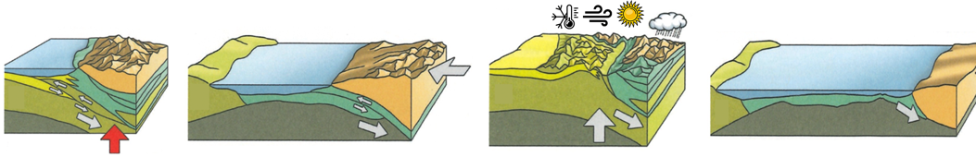
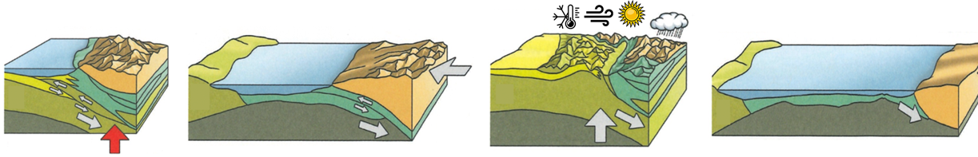
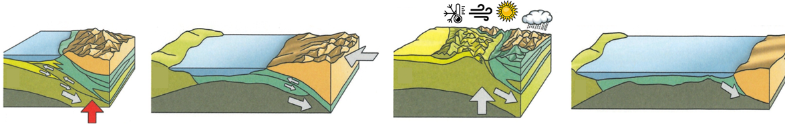
- Bringe folgende Skizzen in die richtige Reihenfolge und erkläre stichworartig die Entstehungsgeschichte der Alpen.

Zeit | vor 200 Mio. Jahren | vor 100 Mio. Jahren | vor 40 Mio. Jahren | heute
Text | Wo sich die Alpen heute erheben, gab es vor ungefähr 200 Millionen Jahren ein grosses Ur-Meer, die Tethys. | Mit der Geburt der Alpen vor 100 Mio. Jahren bewegten sich die Erdplatten von Afrika und Eurasien neu aufeinander zu. | Die Gesteinspakete ver-schoben sich im Unter-grund weiter und wurden langsam aufeinander-gestapelt. Im Laufe der Zeit verschwand das Meer und vor 40 Mio. Jahren erhob sich durch den Zusammenstoss eine Bergkette, die Alpen. | Niederschlag, Flüsse, Eis, Sonne und Wind tragen heute als Klimafaktoren die Gesteine an der Erdoberfläche langsam ab. Dieser Prozess wird als Verwitterung oder Erosion bezeichnet.

- Wie wird das Welterbe SAJA durch den Menschen genutzt und verändert?
Schreibe mind. zwei Nutzungen auf und ergänze stichwortartig die Veränderungen.
Nutzung | Tourismus | Alpwirtschaft | Energienutzung
Veränderung | Bergbahnen, Wege/ Strassen, Gebäude usw. | Offene Landschaften, Äcker usw. | Stauseen, Solar-Panels, …

- Was sind Welterbestätten und warum gibt es sie?
Welterbestätten sind Orte von besonderer Bedeutung für die Weltgemeinschaft. Sie dienen den Zielen der Globalen Nachhaltigkeitsagenda und dem Mandat der UNESCO, Frieden zu fördern. Welterbestätten bedürfen Schutz und Pflege.
Das Welterbekomitee nimmt Objekte von aussergewöhnlichem universellem Wert in die Welterbeliste auf. Diese Welterbestätten werden in drei Kategorien unterteilt: Kulturgüter, Naturgüter und gemischte Objekte. Die von der UNESCO geführte Liste des Welterbes umfasst aktuell 1'223 Stätten in 168 Ländern (2024). Es handelt sich um Kulturdenkmäler, Naturstätten und solche, die sowohl dem Kultur- als auch dem Naturerbe angehören (= gemischte Welterbestätten).

- Wer und was ist die UNESCO?
Die UNESCO («United Nations Educational, Scientific and Cultural Organization») hat als Sonderorganisation der Vereinten Nationen die Aufgabe, durch Förderung der internationalen Zusammenarbeit in Bildung, Wissenschaft, Kultur und Kommunikation zur Erhaltung des Friedens und der Sicherheit beizutragen.

- Erkläre die «Welterbe-Konvention», deren Geschichte und was die «Tempel von Abu Simbel» damit zu tun haben?
Den Anstoss zur Schaffung der Welterbe-Konvention gab der Aufruf der UNESCO im März 1960, die durch den Bau des Assuan-Staudammes bedrohten Tempel Abu Simbel für die Nachwelt zu retten. Zwischen 1963 und 1968 grub eine Arbeiterschaft und ein internationales Team aus Ingenieuren und Wissenschaftlern mit finanzieller Unterstützung von über 50 Ländern die Spitze der Klippe frei, zerlegte beide Tempel vollständig und baute diese dann auf einer Anhöhe mehr als 60 Meter über dem früheren Standort wieder auf. Darauf basierend wurde 1972 die Welterbekonvention verabschiedet. Sie entstand aus der visionären Idee, Natur- und Kulturgüter von aussergewöhnlichem universellem Wert für die ganze Menschheit unter Schutz zu stellen. Die Schweiz hat sie 1975 ratifiziert. Damit hat sich die Schweiz verpflichtet, die aussergewöhnlichen Kultur- und Naturgüter auf ihrem Territorium zu schützen, zu unterhalten und für die kommenden Generationen zu bewahren.

- Wie viele Welterbestätten gibt es auf der Erde?
Anzahl: 1'223 Stätten in 168 Ländern (Stand: 2024); Schweiz: 13 (4 Natur- und 9 Kulturerbestätten)

- Welche drei Formen davon gibt es? Nenne je ein Beispiel.
Form | KULTURerbe | NATURerbe | Gemischte Stätten
Beispiel | Pyramiden von Gizeh,  Stonehenge … | Grand Canyon,  Great Barrier Riff … | Machu Picchu

- Womit kann die Auszeichnung als Welterbestätte gleichgesetzt werden?
Mit dem Gewinn eines Weltmeistertitels oder Nobelpreises.

- In welchem Jahr wurde das UNESCO-Welterbe Schweizer Alpen Jungfrau-Aletsch (SAJA) ausgezeichnet?
2001

- Weshalb wurde das Gebiet mit dem «Welterbe-Label» ausgezeichnet?
Schreibe die drei Prädikate auf und erkläre diese stichwortartig.
Prädikat | einzigartig | vielfältig | inspirierend
Facts | - Alpine Gebirgsbildung  - Aletschgletscher  - Klimawandel sehen und verstehen | Höhenstufen: vom Mittelmeer bis an den Nordpol => Lebensräume => Tiere & Pflanzen | Wandel der Alpen vom «Ort des Schreckens» zum «Ort der Sehnsucht» dank Künstler:innen wie J. R. R. Tolkien, J. W. v. Goethe mit Gedichten und den Geschichen wie «Sherlock Holmes» oder «Der Herr der Ringe»

- Vervollständige stichwortartig den Steckbrief vom UNESCO-Welterbe SAJA:
Grösse | Fläche so gross wie der Kanton Jura (824 km2)
Charakter | - Hochgebirge  - 80% der Fläche auf über 2000m ü M  - 9x 4000er  - nicht oder nur saisonal bewohnt  - menschliche Nutzung beschränkt sich auf die Randbereiche
Gemeinden | 23 – 8x BE und 15x VS
Kanton/e | Bern und Wallis
Teilregionen | BE: Grimsel und Haslital, Jungfrau Region, Kien- und Kandertal  VS: Aletschgebiet, Lötschental und Lötschberg Südrampe

- Wie sieht die Zukunft der Alpen aus: Nenne je zwei Chancen und Risiken, die auf uns warten. Erkläre diese stichwortartig.
Chancen | Risiken
Alpen ergrünen und Vegetationsgrenze steigt an:  Eis => Fels => Vegetation | Tiere und Pflanzen der Alpenregion sind durchaus in der Lage, sich neuen Gegebenheiten anzupassen – häufig aber nicht so schnell, wie der Klimawandel voranschreitet. Gemäss der Forschung ist zu befürchten, dass sich die verschiedenen Arten in ihren Aktivitäten zeitlich nicht mehr aufeinander abstimmen könnten. Dies sei für den langfristigen Fortbestand der Arten als Teil eines Ökosystems bedrohlich.
Verlängerung der Vegetationsperiode  => grösserer Ernteertrag | Invasive Neophyten breiten sich stärker aus => Abnahme der Biodiversität und Verdrängen einheimischer Arten
… | Gletscher schmelzen => u.a. Wasserproblem
 | Extremereignisse nehmen zu => Naturgefahren- und Schadens-Risiko steigen an
 | Permafrost taut auf => instabile Berge
 | Verbuschung von Alpweiden => Biodiversität sinkt

- Weshalb schmelzen die Gletscher in den Alpen?
Wie verändert sich dadurch die Landschaft?
Menschgemachter Klimawandel => Risiken unter Frage 13

- Die Zukunft der Alpen sieht leider durchzogen aus. Du kannst jedoch mithelfen dies zu ändern. Trage die vier Themenbereiche in untenstehende Tabelle ein und überelge dir, was du in Zukunft unternehmen wirst (oder bereits tust), um den Klimawandel zu bremsen.
Mobilität | Haushalt | Ernährung | Konsum
Ich bewege mich möglichst nur aus eigener Kraft (zu Fuss oder mit dem Fahrrad) | Licht Löschen (LiLö) wenn immer möglich | Foodwaste minimeren | Ich kaufe nur Secondhand-Artikel ein.

Abschliessende und weiterführende Fragen (teilweise mit Lösungen)

- Wie sieht die Zukunft der Alpen aus?
Nenne je zwei Chancen und Risiken, die durch den Klimawandel auf uns warten.
Charakterisiere zudem die drei Bereiche Natur, Wirtschaft und Gesellschaft.
Erkläre und begründe deine Überlegungen.
Chancen | Risiken
Alpen ergrünen und Vegetationsgrenze steigt an:  Eis => Fels => Vegetation | Permafrost taut auf => instabile Berge  => Fels-/Bergstürze nehmen zu
Verlängerung der Vegetations-periode/-zeit  => potentiell grösserer Ernteertrag | Invasive Neophyten breiten sich stärker aus  => Abnahme der Biodiversität und Verdrängen einheimischer Arten
Gletscher schmelzen
=> u.a. Probleme für den Tourismus, Wassermangel …
Extremereignisse nehmen zu
=> Naturgefahren- und Schadens-Risiken steigen an
Tiere und Pflanzen der Alpenregion sind durchaus in der Lage, sich neuen Gegebenheiten anzupassen – häufig aber nicht so schnell, wie der Klimawandel voranschreitet. Gemäss der Forschung ist zu befürchten, dass sich die verschiedenen Arten in ihren Aktivitäten zeitlich nicht mehr aufeinander abstimmen könnten. Dies sei für den langfristigen Fortbestand der Arten als Teil eines Ökosystems bedrohlich.
=> Biodiversität nimmt ab
=> Schneefallgrenze steigt
=> Vegetationsgrenze steigt
Der (menschgemachte) Klimawandel spielt eine entscheidende Rolle dabei, wie die Landschaft in den Alpen in Zukunft aussehen wird. Je nach Klima-Szenario werden die Veränderungen schneller oder langsamer stattfinden.

Kurz zusammengefasst: Die Alpen ergrünen, die Gletscher verschwinden, das Klima wird wärmer, Extremereignisse nehmen zu …
Folgende zwei Grafiken (© BAFU) illustrieren die Veränderungn sowie klimabedingte Chancen und Risiken:
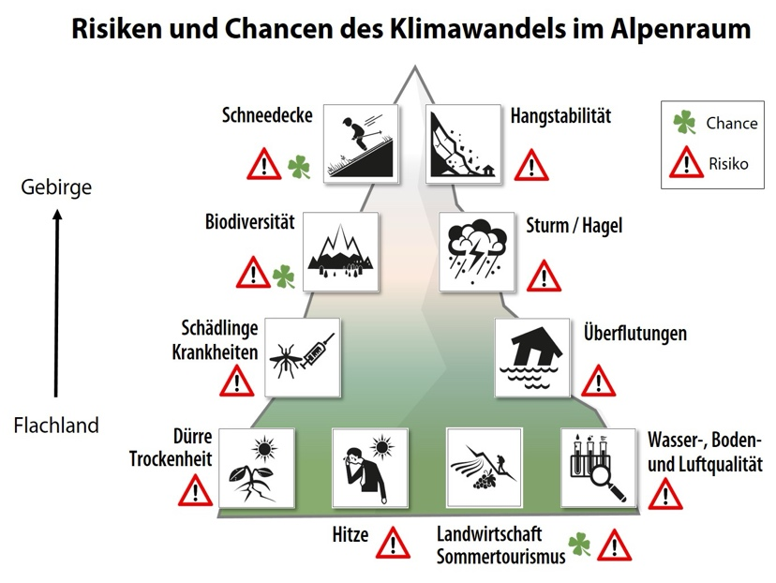
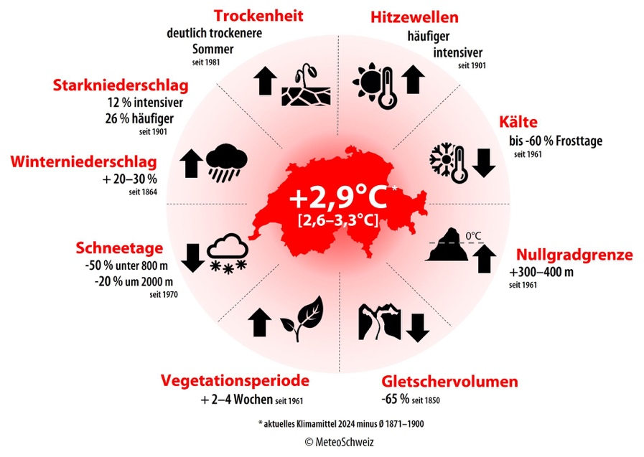

UMWELT |  | WIRTSCHAFT | GESELLSCHAFT
- Biodiversitätskrise  - invasive Neophyten nehmen zu  - Vegetationsgrenze steigt an  - Extremereignisse (= Naturgefahren) nehmen zu  - … |  | - Tourismus: andere Aktivitäten  - Landwirtschaft: Bewässerung je länger je wichtiger  - Energie: nur noch erneuerbare Energien  - … | - Krankheiten nehmen zu  - Suffizienz  - …

- Das UNESCO-Welterbe Schweizer Alpen Jungfrau-Aletsch wurde 2001 in die Welterbe-Liste aufgenommen. Welche Verpflichtung und Verantwortung gehen damit einher?
Was kannst du persönlich in deinem Alltag und/oder bei deinen Aktivitäten dazu beitragen?
Mobilität | Haushalt | Ernährung | Konsum
Ich bewege mich möglichst nur aus eigener Kraft (zu Fuss oder mit dem Fahrrad)  => weniger Treibhausgase | Licht Löschen (LiLö) wenn immer möglich  => Stromverbrauch verringern | Foodwaste minimeren  => CO2-Fussabdruck wird verkleinert | Ich kaufe nur noch Secondhand-Artikel ein  => CO2-Fussabdruck wird verkleinert

- Betrachte die SAJA-Karte: Welche Sehenswürdigkeiten gibt es im UNESCO-Welterbe SAJA? Welche kennst du bereits? Welche möchtest du besuchen und warum? Begründe deine Überlegungen kurz.

- Überlege dir für je zwei unterschiedliche Aktivitäten im Winter und Sommer (Bsp. Skifahren / Biken), was diese für einen Einfluss (+ = gut / 0 = neutral / – = schlecht) auf Umwelt, Wirtschaft und Gesellschaft haben (Hilfsmittel: Wimmelbild)? Welche Auswirkung könnte zudem der Klimawandel auf die Aktivität zukünftig haben? Begründe deine Überlegungen stichwortartig.
Aktivität: Skifahren
UMWELT | WIRTSCHAFT | GESELLSCHAFT
– Wildruhestörung  – Lebensraum wird zerstört und/oder gestört  … | + schafft Arbeitsplätze …  + Einnahmen  + Infrastruktur  … | + Bewegung  + Verbundenheit  + «Tradition» lebt weiter  +/– Gesundheit  …
Einfluss durch den Klimawandel:
> Kunstschnee-Produktion wird zunehmen
> tiefere Skigebiete müssen aufgegeben werden
> Skisaison wird zeitlich kürzer werden

- Vergleiche das UNESCO-Welterbe SAJA mit deinem Wohnort. Welche Unterschiede und Gemeinsamkeiten sind dir dabei aufgefallen (in Bezug auf das Landschaftsbild und die menschliche Nutzung)? Nenne je mind. zwei Merkmale und formuliere eine Hypothese als Begründung dazu.
Wohnort:
Unterschiede | Gemeinsamkeiten

Übersichtskarte

UNESCO-Welterbe Schweizer Alpen Jungfrau-Aletsch

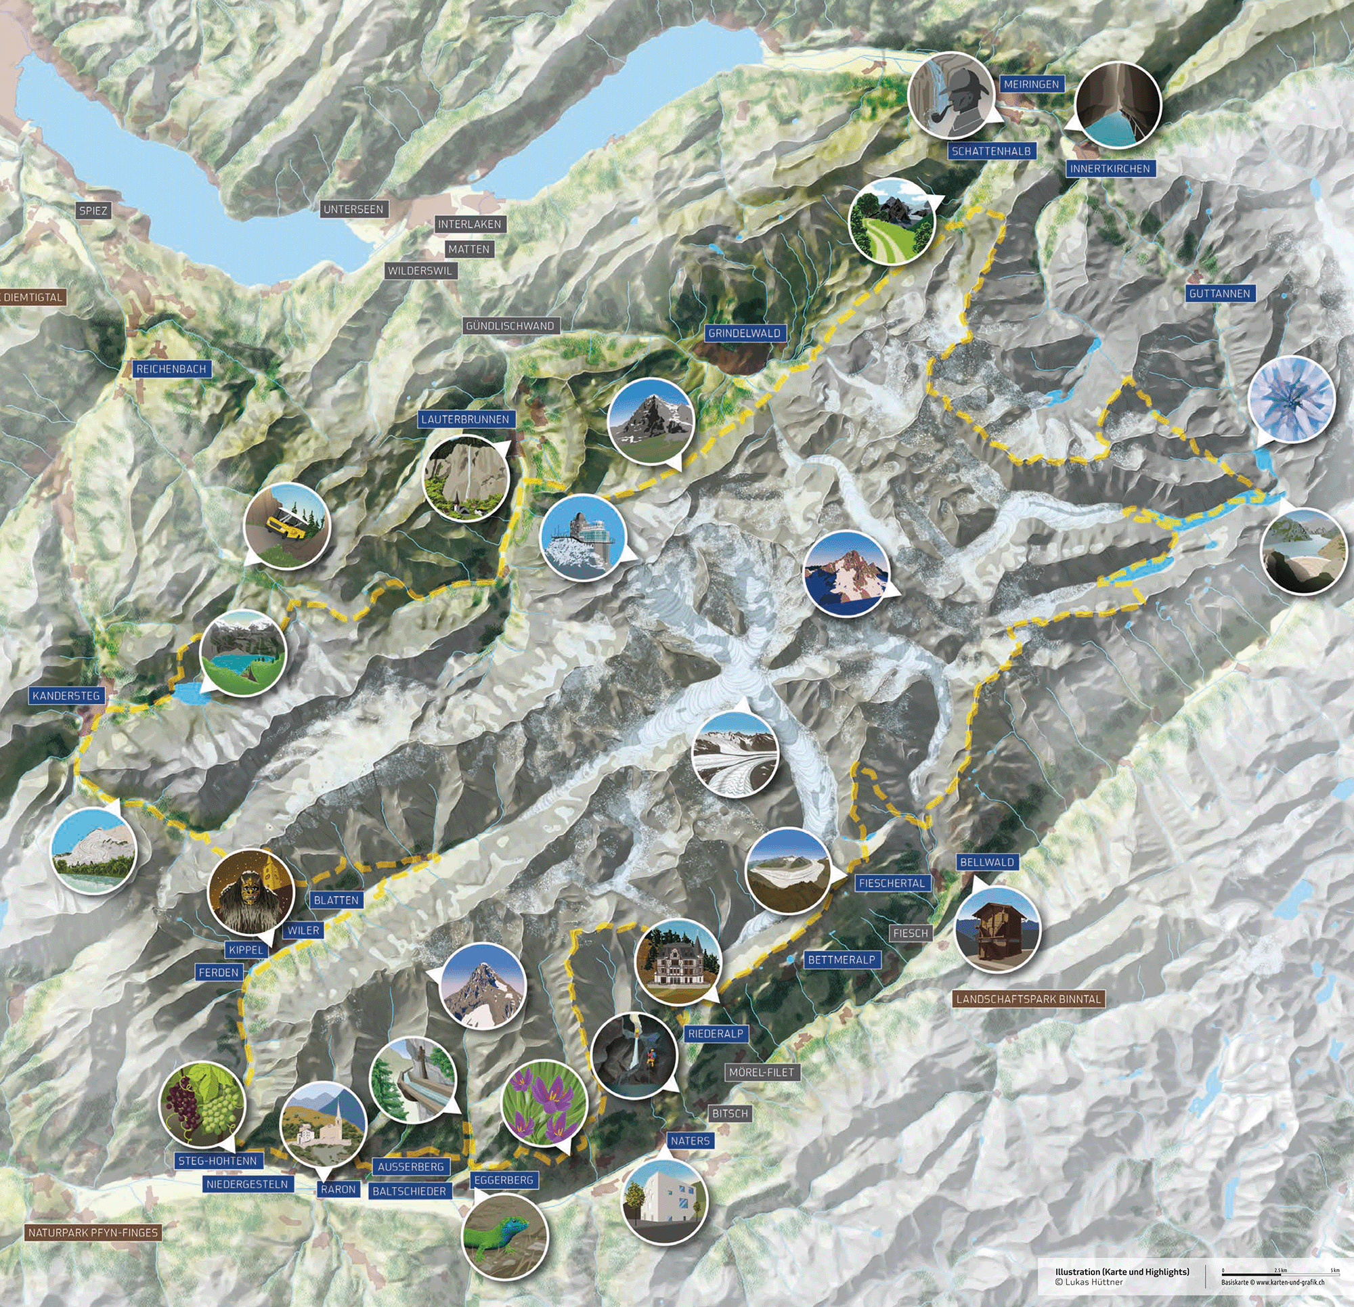

Wimmelbild

UNESCO-Welterbe Schweizer Alpen Jungfrau-Aletsch
